TEHNISKĀ SPECIFIKĀCIJA
Iepirkumam „ Kuldīgas ielas 9A un 9B ēku kompleksa apbūves attīstības vīzija”
- Iepirkuma priekšmets
Apbūves iecere Kuldīgas ielas 9A un 9B jauno un esošo ēku apjomiem. Tā atspoguļo nākotnes vīziju un teritorijas kompleksu attīstību atbilstoši pilsētbūvnieciskajai situācijai.

- Iepirkuma mērķis
Mērķis ir iegūt arhitektoniski augstvērtīgu apbūves attīstības vīziju Kuldīgas ielas 9A un 9B ēku kompleksa jauno mācību korpusu apjomiem, integrējot tos esošo saglabājamo mācību korpusu struktūrā. Iegūt priekšlikumu attīstībai, atbilstoši Rīgas domes saistošajiem noteikumiem, Būvniecības likumam, MK 22.12.2009 noteikumiem Nr. 1620 “Noteikumi par būvju klasifikāciju”, kā arī citiem normatīvajiem dokumentiem un Pasūtītāja tehniskajam uzdevumam. Ar pielietotajiem risinājumiem paredzēt ērti lietojamu infrastruktūru RSU studentiem, darbiniekiem un citiem apmeklētājiem, nodrošinot arīdzan finansu resursus taupošus apsaimniekošanas risinājumus. Iepirkuma rezultātā Pasūtītājam jāiegūst kvalitatīva apbūves iecere, kas cita iepirkuma ietvarā kalpos par pamatu projektēšanas pakalpojuma (būvprojekts minimālā sastāvā vai būvprojekts) iegādei. Apbūves iecere ir nepieciešama, lai RSU spētu definēt tehniski ekonomiskos rādītājus un pamatojumu Kuldīgas ielas 9A un 9B ēku kompleksa nākotnes plānu realizācijai, tai skaitā to realizācijai kārtās.

- Teritorijas apraksts
Apbūves ieceri izstrādāt zemes vienībai Kuldīgas ielā 9A ar kadastra nr. 0100 063 0197 0.7787 ha platībā, zemes vienībai Kuldīgas ielā 9B ar kadastra nr. 0100 063 0163 0.5489 ha platībā, kā arī zemes vienībai bez adreses ar kadastra nr. 0100 063 0066 0.17 ha platībā.
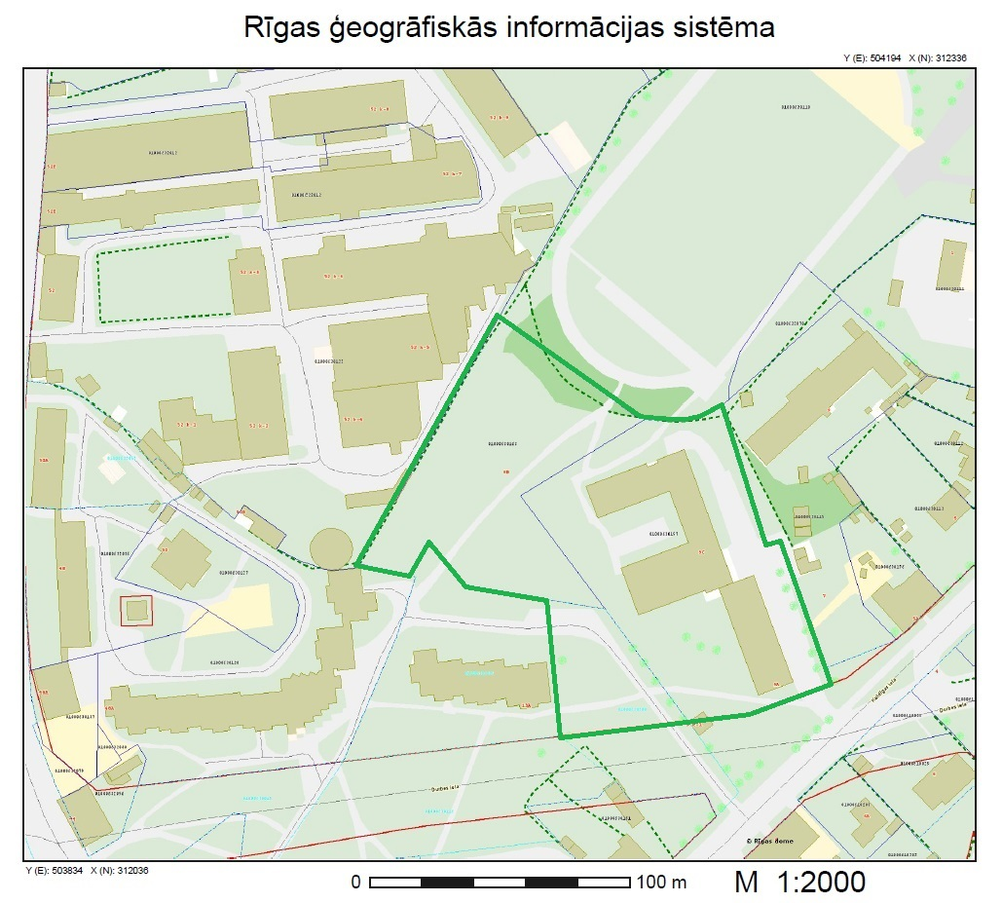

Kuldīgas ielas 9A zemesgabals D daļā līdzens, Z daļā ar izteiktu kritumu, kur zemākais līmenis turpinās visas Kuldīgas ielas 9B teritorijā. Zemes gabals, kuram nav piešķirta adrese, ar līdzenu reljefu, kas vienā līmenī ar Kuldīgas ielas 9A D daļu.

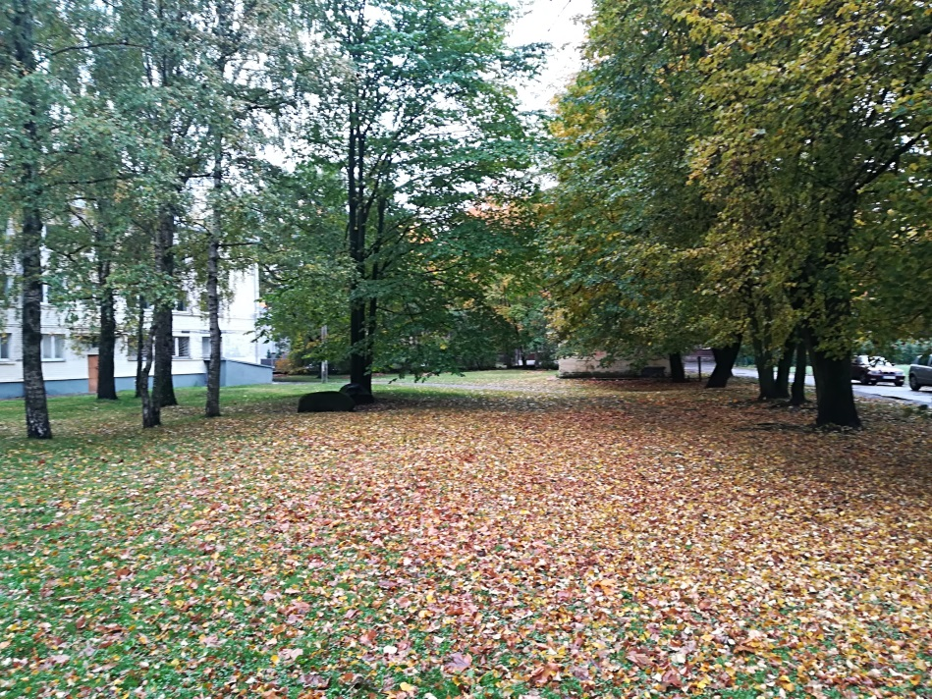
Kuldīgas ielas 9A teritorija skatā uz Kuldīgas ielu. Priekšplānā redzama zemes īpašniekam nepiederoša būve. Kreisajā sānā viesnīcas būve ar kad.nr.01000630197001.

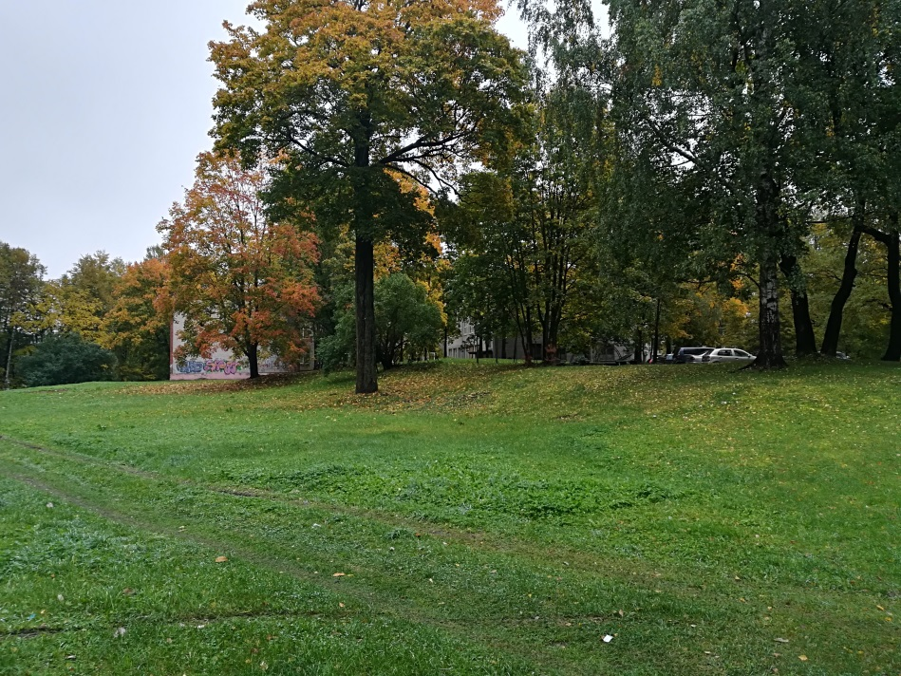
Kuldīgas ielas 9B teritorija skatā uz Kuldīgas ielas 9A R daļu. Reljefa starpība starp abiem zemes gabaliem.

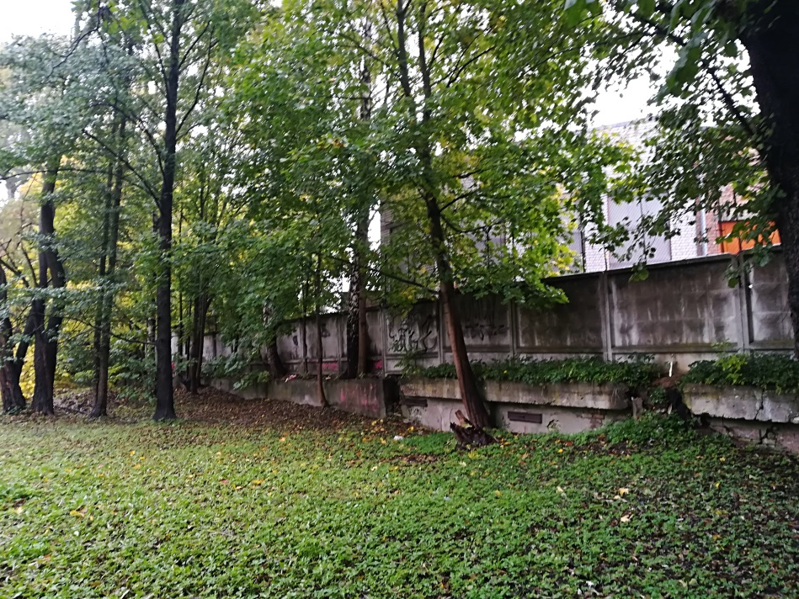
Kuldīgas ielas 9B ZR daļa. Aiz žoga vēsturiska rūpniecības teritorija ar inženiertīklu trasi, visas robežas garumā.

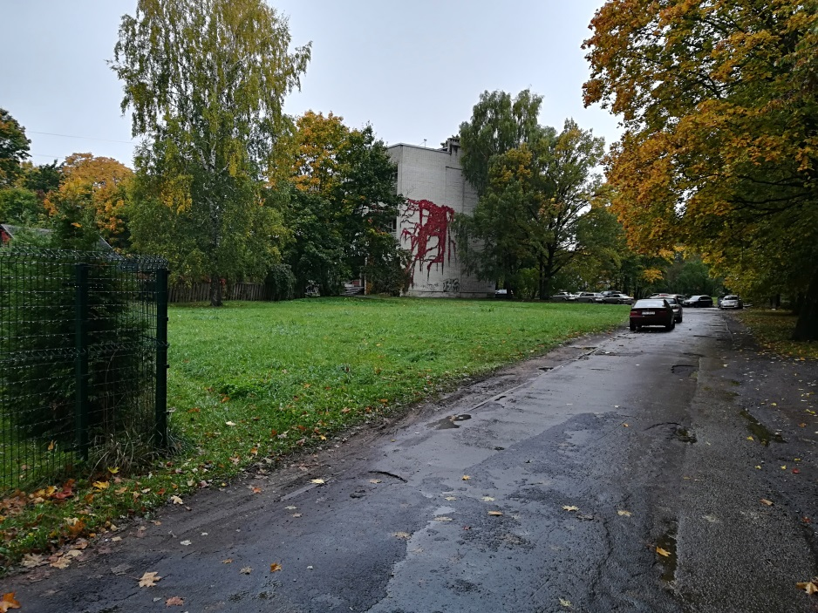
Zemes gabals bez adreses ar esošu piebraucamo ceļu no Kuldīgas ielas.

Kuldīgas ielas 9B teritorija ir apgrūtināta ar inženiertīklu aizsargjoslām (pašteces kanalizācijas vadi, ūdens vadi un elektrisko kabeļu līnija). Kuldīgas ielas 9A teritorija apgrūtināta ar servitūta ceļu un zemes īpašniekam nepiederošu būvi.

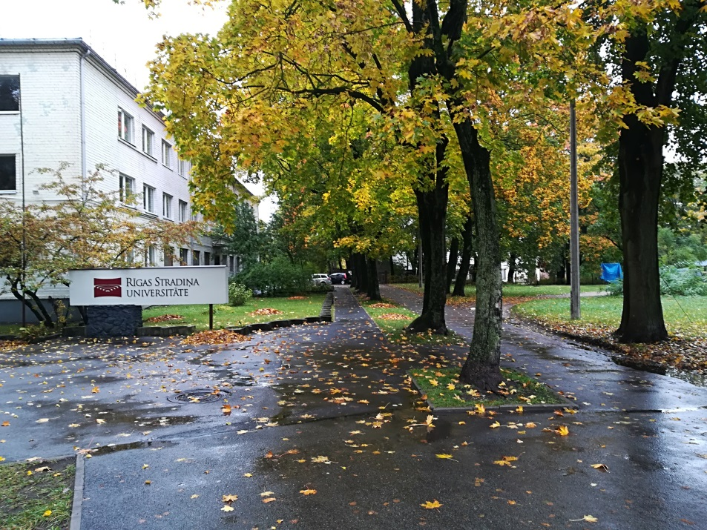
Kuldīgas ielas 9A iebraukšana un servitūta ceļš.

- Apbūves ieceres sējuma saturs un noformējums

- Uzmērījuma rasējumi esošo ēku fasādēm;
- Ēku tehniskā stāvokļa apsekojums;
- Novietnes plāns mērogā 1:500 ar 3D vizualizāciju skatupunktiem;
- Teritoriju ģenerālplāni mērogā 1:500 ar labiekārtojumiem, segumiem;
- Fasāžu notinumi mērogā 1:250, notinumos jānorāda dzegu augstumi atbilstoši normatīvu prasībām. Fasāžu skicēs jānorāda apdares materiālu sistēmas;
- Stāvu plāni mērogā 1:250 ar telpu grupām (attēlojot mācību telpu lietderīgās platības, koplietošanas un saimniecības/tehnisko telpu platības, u.c. ar normatīviem saistošie būvapjomi);
- Jumta stāva plāni mērogā 1:250;
- Raksturīgie griezumi mērogā 1:250 ar norādēm par augstumiem;
- Insolācijas shēma;
- Vizualizācijas vides kontekstā (uz foto attēlu pamata veidotas kā minimums deviņas bildes, tai skaitā trīs bildes diennakts tumšajā laikā. 3D skatu vietas atbilstoši tehniskajā specifikācijā norādītai shēmai);
- Paskaidrojuma raksts par apbūves ieceres būtību, telpiskajiem risinājumiem, kā arī projekta tehniski ekonomiskie rādītāji (atbilstoši spēkā esošam teritorijas plānojumam un apbūves noteikumiem). Iekļaujama vides konteksta analīze, kas pamato pieņemtos risinājumus un detalizāciju;
- Kuldīgas ielas 9A un 9B, un zemes gab. ar kadastra nr. 0100 063 0066 topogrāfijas uzmērījums (bez skaņošanas institūcijās);
- Tehniskie noteikumi* (piemēram, Rīgas ūdens, Rīgas satiksme u.c., pēc nepieciešamības), izpētes;
- Novietnes plāna shēmas un apraksti apjomu realizācijai pa kārtām.

*tehniskie noteikumi- vispārējs materiāls no tīklu turētājiem, par ierobežojumiem, norādēm uz papildus darbībām no zemes īpašnieka un/vai tīklu turētāja puses, realizējot ieceri. Informācijas apjoms satur atsauces uz tīkla turētāju nākotnes plāniem, ja tādi izstrādāti, informācijas apjoms dod iespēju RSU izvērtēt riskus un paredzamās izmaksas, kuras saistītas ar zemes īpašumā esošajiem tīkliem un darbībās ap tiem.

Izpildītājam pašam jāorganizē, jāpasūta un jāizņem projektēšanas izejmateriāli, ēku tehniskā stāvokļa apsekojums, tehniskie noteikumi, topogrāfiskais (bez skaņošanas institūcijās) plāns, koku inventarizācija (ar arborista slēdzienu un ieteikumiem tālākai rīsībai) un citi dokumenti, kas nepieciešami pilnvērtīgai izstrādei.
Izpildītājam jākoordinē ar apbūves ieceri saistītie darbi, projektēšanas gaitā jāsadarbojas ar institūcijām un citiem pārstāvjiem, kas saistīti ar projektu.

4. Detalizētāks uzdevums un nosacījumi

4.1. Nosaukums | Kuldīgas ielas 9A un 9B ēku kompleksa apbūves attīstības vīzija
4.2.  Būvprojekta vietas adrese | Kuldīgas iela 9A ar kadastra nr. 0100 063 0197, Kuldīgas iela 9B ar kadastra nr. 0100 063 0163, kā arī zemes vienība bez adreses ar kadastra nr. 0100 063 0066.
4.3.  Pasūtītājs | Rīgas Stradiņa universitāte
4.4.  Pasūtītāja juridiskā adrese | Dzirciema iela 16, Rīga, LV-1007
4.5.  Projektēšanas veids | Apbūves iecere
4.6.  Projekta stadija | Apbūves iecere– nepieciešamais grafisko un teksta dokumentu kopums, kas ataino būvju pamatideju (apjoms, novietojums, būvju lietošanas veids). Tas ir brīvas formas pirmsprojekta materiāls, kas uzskatāmi ilustrē būvniecības ieceri, ko atbildīgais projektētājs izstrādā pamatojoties uz vietējās pašvaldības teritorijas plānojuma sastāvā esošajiem teritorijas izmantošanas un apbūves noteikumiem. Tam jābūt izstrādātam atbilstoši Būvniecības likumam, Vispārīgo būvnoteikumu pamatprasībām, visiem spēkā esošiem normatīviem. Papildus skat. izvērsto apbūves ieceres sadaļu atšifrējumu. Izpildītājs ir atbildīgs par to, lai apbūves iecere gala rezultātā saturētu visus nepieciešamos dokumentus un visas nepieciešamās būvprojekta sadaļas, tai skaitā, lai visas sadaļas būtu izstrādātas un noformētas pietiekamā un labā detalizācijā. Projekta materiālu tehniskā izpildījuma kvalitātei jābūt augstai.
4.7. Projektējamā objekta raksturojums | Mācību ēku kompleksa izveide- perspektīvā un esošā apbūve. Apjomu risinājumi, plānojums un fasāžu arhitektūra gan jaunajiem būvapjomiem, gan saglabājamiem būvapjomiem. Teritoriju labiekārtojums, paredzot vietas rekreācijai. Teritorija risināma ar loģiskiem pieslēgumiem pie plānotās Durbes ielas un transporta plūsmas iekšējo organizāciju, paredzot pietiekošu un ērtu autonovietņu izvietojumu.
4.8. Projektēšanas izejas dati | - Zemesgrāmatas dati /tiks izsniegs pretendentam iepirkuma ietvarā pēc pieprasījuma/.  - Esošo ēku inventarizācijas lietas /tiks izsniegs pretendentam iepirkuma ietvarā pēc pieprasījuma/.
4.9. Projektēšanas normatīvi | Spēkā esošie Latvijas Republikas normatīvi un Ministru kabineta (MK) noteikumi, Latvijas būvnormatīvi (LBN), Latvijas Republikā obligāti piemērojamie valsts standarti (LVS) un eirokodekss (LVS EN), Rīgas Domes saistošie noteikumi un citi spēkā esošie normatīvie akti, kā arī šajā projektēšanas uzdevumā, attiecīgo institūciju izsniegtajos tehniskajos noteikumos un citu atbildīgo institūciju noteiktās prasības.
4.10.  Projektēšanas programma | Pasūtītājs plāno divu RSU īpašumā esošu zemesgabalu, kā arī zemesgabala, par kuru uzsākts piederības maiņas process, attīstīšanu, maksimāli izmantojot lietderīgo platību un ievērojot būvnormatīvus, lai radītu kvalitatīvu mācību ēku kompleksu. Nepieciešams izveidot laikmetīgu, vizuāli pievilcīgu un funkcionāli ērtu mācību centru, kas stiprina RSU identitāti un nodrošina mūsdienīgu mācību vidi. Gatavojot apbūves priekšlikumu ņemt vērā piederību pilsētvides kontekstam- atbilstība apkārtējās apbūves struktūrai, piederība pilsētas ainavai no dažādiem skatu punktiem, ģenerālplāna risinājumu funkcionalitāte (piebraukšana, pieejas, piegāde). Veidot kvalitatīvu arhitektonisko tēlu un tipoloģisko atpazīstamību. Telpu zonējumam, programmai jābūt funkcionālai, laikmetīgai un racionālai, nodrošinot modernu mācību procesu. Izstrādāt būvkonstrukciju konstruktīvo risinājumu pamatprincipus, pamatojot inženiertehnisko risinājumu racionalitāti un ilgtspējību.  Galvenie skatupunkti veidosies no Durbes/ Kuldīgas ielas puses. Tālab uz Durbes ielas pusi veidojams jauns ieejas apjoms, ko plānots savienot ar viesnīcas ēkas vietā būvētu 5.-6.st. mācību korpusa apjomu.  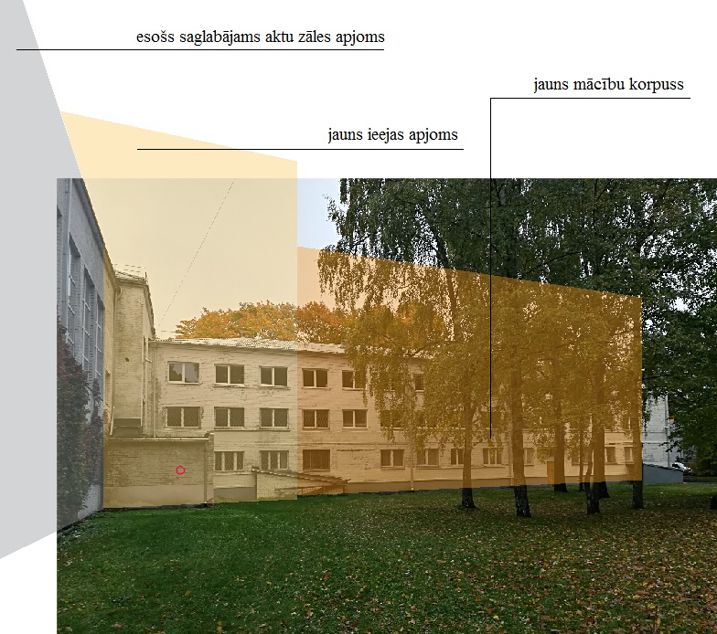  Skice ieejas apjoma izvietojumam. Nodrošināt loģisku taku izvietojumu, maksimāli saglabāt kokus.  Gājēju un velotransporta kustība būs aktīva arī no Slokas/ Konsula ielas puses, tā kā liela daļa mācību procesa tiek organizēta centrālajā RSU ēkā Dzirciema ielā 16. Pašreiz piebraukšana Kuldīgas ielas 9A teritorijā ir caur servitūta ceļu teritorijas ZA daļā, taču attīstot Kuldīgas ielas 9B ēku kompleksu un ņemot vērā Durbes ielas paplašināšanu piebraukšanu teritorijām būtiski nodrošināt no DR puses.  Intensificējot teritorijas ar apbūvi jānodrošina normatīvi nepieciešamais autonovietņu skaits, tam jābūt sabalansētam, nodrošinot arī optimālus brīvās teritorijas rādītājus. Paredzēt vietas studentu un akadēmiskā personāla rekreācijai. Maksimāli saglabāt kokus. Kuldīgas ielā 9B jauno ēkas apjomu iespējams veidot ar autostāvvietām 1.st. līmenī. Izsvērt iespēju uz zemes vienības bez adreses ar kadastra nr. 0100 063 0066 paredzēt autostāvvietas.  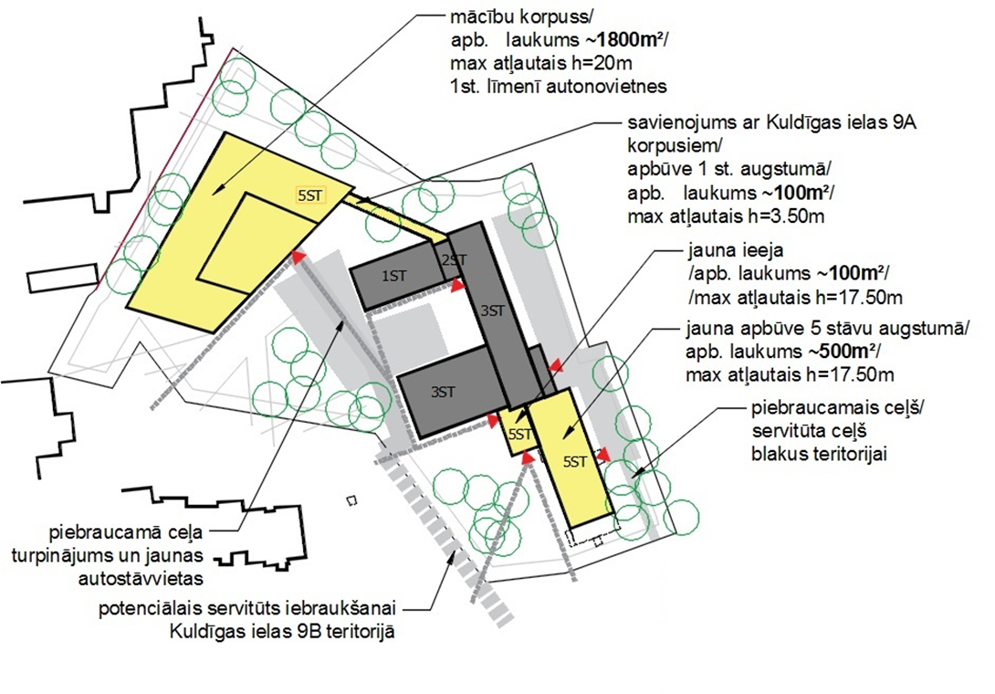Teritorijas novietne. Aptuvena jauno un esošo saglabājamo apjomu konfigurācija.  Lai nodrošinātu ērtu studentu kustību visa mācību kompleksa ietvaros, 9A ēku grupu savienot ar 9B ēku grupu ar nelielu apjomu- segtu gaiteni.  Kuldīgas ielā 9A viesnīcas ēkas vietā paredzēto mācību korpusu veidot 5-6 stāvu augstumā. Pašreizējā viesnīcas ēkas daļa ļoti tuvu piekļaujas nākotnē paredzētajai Durbes ielai, jauno apjomu paredzēt ar lielāku distanci no Durbes ielas, lai gala fasāde harmoniskāk iekļautos ielu perspektīvā.  Paredzamās telpu grupas, kuru izvietojumu un platības (zonējums) norādīt plāna rasējumos- auditoriju un lekciju telpas, apspriežu telpas, personāla darba kabineti, tualetes un dušas telpas, vestibili un gaiteņi, kāpņu telpas, servisa un tehniskās telpas (apkopes inventāra telpa, noliktavas, apsardzes postenis, inženiersistēmu telpas, u.c.).  Paredzēt optimālu apjomu organizāciju attiecībā uz orientāciju pēc debespusēm.  Kuldīgas ielas 9B ēkas apjomu veidot ņemot vērā apakšzemes inženierkomunikāciju izvietojumu.  Paredzēt ēku konstrukcijām ilgmūžīgus, ugunsdrošus materiālus ar atbilstošām siltumtehnikas īpašībām.  Teritorijas organizēšanā respektēt publiskās, privātās un servisa piekļuves zonas.  Veidot funkcionāli ērtu sasaisti starp visām ēkām, nodrošinot ērtu gājēju kustību visos nepieciešamajos virzienos. Attīstīt sabalansētu un drošu gājēju un velotransporta infrastruktūru ar atbilstošu labiekārtojuma līmeni. Paredzēt teritorijā vietas velosipēdu novietošanai.  Projektā pamatot segumu materiālu izvēli atbilstoši vides kontekstam un funkcionālajai nepieciešamībai. Paredzēt, kvalitatīvu labiekārtojumu, kas iekļaujas apkārtējās apbūves un pilsētvides ainavas kontekstā. Izstrādāt stilistiski vienotu koncepciju labiekārtojuma elementiem.  Vizuāli nozīmīgākajās vietās paredzēt dekoratīvos stādījumus.  Definēt saglabājamos apstādījumu elementus - ainaviski vērtīgos kokus, to grupas.  Kuldīgas ielas 9A ieejas mezgla un mācību korpusa jaunbūvēm pagrabstāvs nav paredzēts. Ieejas apjomā nodrošināt plašu vestibilu, vides pieejamības prasību nodrošināšanai liftu, kas pieslēdzas abiem korpusiem (visiem stāviem).  Ēku fasāžu risinājumi jāparedz ekonomiski- gan izmantojamo materiālu ziņā, gan nākotnē ēkas kopšanas ziņā.  Durbes ielas zonā paredzēt vietu logo izvietošanai.  Piedāvāt iespējamo fasāžu apgaismojuma koncepciju.  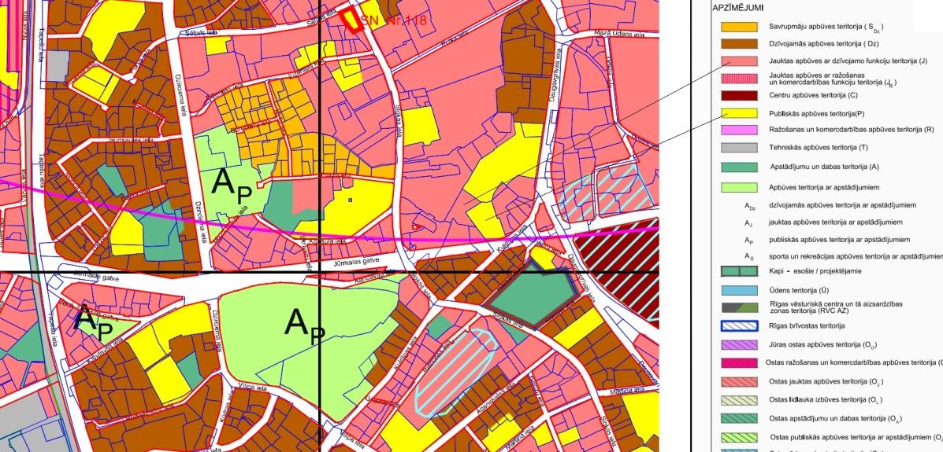  Teritorijas plānotā (atļautā) izmantošana atbilstoši Rīgas teritorijas plānojumam 2006.-2018.gadam.  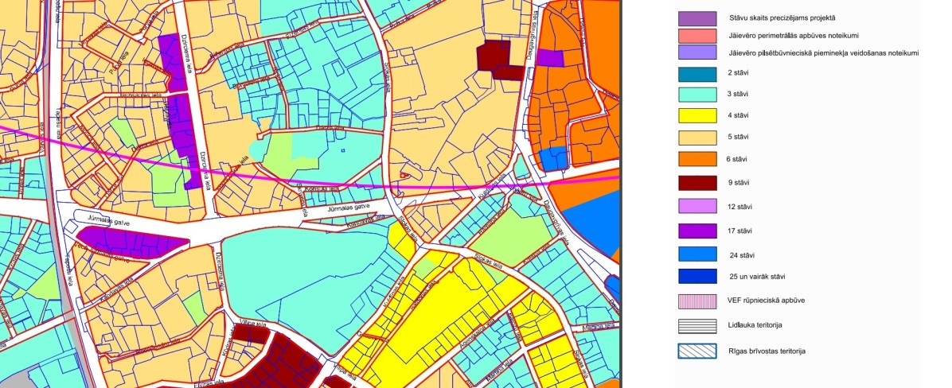  Apbūves stāvu skaita plāns atbilstoši Rīgas teritorijas plānojumam 2006.-2018.gadam.  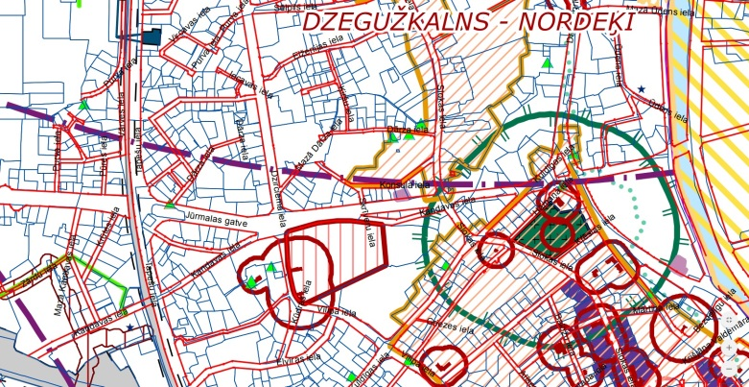  Galvenās aizsargjoslas un citi zemesgabalu aprobežojumi atbilstoši Rīgas teritorijas plānojumam 2006.-2018.gadam.  Potenciālo inženierkomunikāciju izvietojumu un pieslēgumu vietas jāsaskaņo ar Pasūtītāju. Ģenerālplāna rasējumos norādīt esošo un projektējamo tīklu trasējumus.  Pirms apbūves ieceres pilnīgas pabeigšanas un apstiprināšanas visiem paredzētajiem tehniskajiem risinājumiem, izvēlētajām iekārtām (piem. lifts), aprīkojumam (piem. labiekārtojums), materiāliem un materiālu sistēmām ir jābūt rakstiski saskaņotiem ar Pasūtītāju.  Veikt visus pārējos uzlabojumus un priekšlikumus, kuri nepieciešami ērtai būvju darbībai un teritorijas lietošanai.  Izstrādāt shematisku plānu būvniecības procesa organizēšanai kārtās, ar atsauci par teritorijas lietošanu (gājēju kustība, autonovietnes utt.) gan katrai kārtai atsevišķi, gan pēc visu kārtu un apjomu realizācijas. Aprakstīt būtiskākos darbu organizēšanas nosacījumus gan katrai kārtai atsevišķi, gan pie pilnās apbūves attīstības vīzijas realizācijas. Iespējamais dalījums kārtās- 1.kārta jaunais ieejas apjoms; 2.kārta mācību korpuss viesnīcas apjoma vietā; 3.kārta mācību korpuss Kuldīgas ielas 9B zemesgabalā; 4.kārta labiekārtota autonovietne zemesgabalā bez adreses.  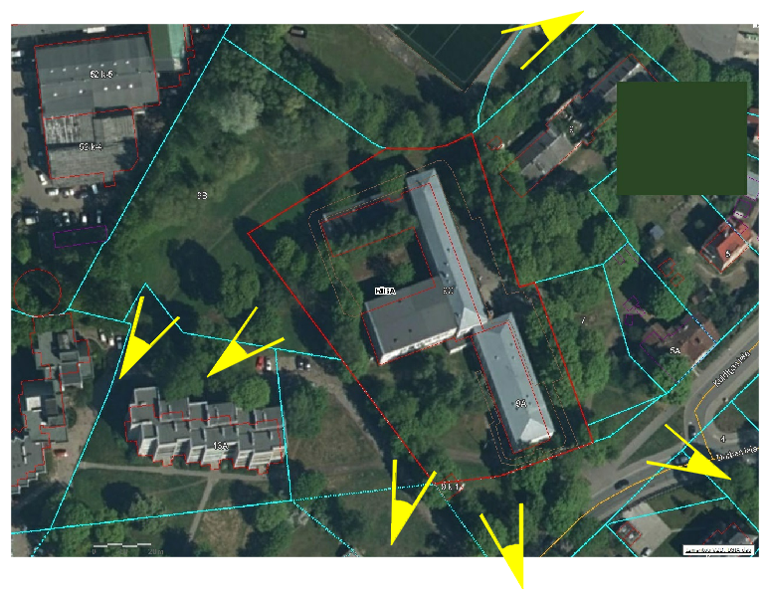  Provizoriskas 3D skatu vietas.
4.11.  Apbūves ieceres sadaļas | Detalizētu Darbu uzdevumu atbilstoši normatīvo aktu prasībām sastāda kopā Pasūtītājs un līguma Izpildītājs. Projektētājam ir pienākums papildināt Darbu uzdevumu ar visu trūkstošo kā arī koriģēt to, ja ir pretrunas Darbu uzdevumam un atkāpes no normatīvo aktu prasībām. Projektētājs precizē Darbu uzdevumu, bet Darbu uzdevums un gala produkts un Darba apjoms nav mazāks kā Iepirkumu konkursā pieprasīts un jebkurā gadījumā sastāv ne mazāk kā no:
Attīstības priekšlikums
Izstrādāt ne mazāk kā trīs koncepcijas ar perspektīvē paredzamiem ēku apjomiem. Sagatavot novietni (M1:500) ar autotransporta un gājēju kustību organizāciju, apstādījumu risinājumiem un labiekārtojuma elementiem. Sagatavot esošo un jauno apjomu kompozīcijas risinājumus. Fasāžu risinājums un raksturīgos griezumus; vizualizācijas vai skices vides kontekstā, kā arī citi rasējumi un dokumenti pēc nepieciešamības.

Apbūves iecere
Vispārīgā daļa
TI, ĢI, AA, FF
Projekta dokumentācijas izpēte / Vispārīgās daļas komplektācija (zemes robežu plāns, zemesgrāmata, topogrāfijas (bez sakņojumiem institūcijās), izpētes, tehniskie noteikumi, projektētāja dokumentācija, titullapa, projekta sastāvs un tml.). Apsekošana, uzmērījumi un visas citas izpētes nepieciešamā apjomā.

Arhitektūras daļa
TS, ĢP, AR
Visiem rasējumiem un dokumentācijai jābūt noformētiem atbilstoši LBN 202-15 "Būvprojekta saturs un noformēšana" noteiktajām prasībām. Neatkarīgi no normatīvā regulējuma prasībām, jāiekļauj risinājumi, detalizējoši rasējumi, materiāli, materiālu sistēmas, specifikācijas, apraksti ja tie saistīti ar tehniskajā specifikācijā uzdoto darbu apjomu.

Inženierrisinājumu daļa
BK
Būvkonstrukciju pamatprincipi- jāiekļauj nepieciešamie konstruktīvie risinājumi (ēkas būvkonstrukciju tips, galvenie izmantotie materiāli, statisko risinājumu pamatprincipi, jāparedz loģiskas brīvās dimensijas būvkonstrukciju ierīkošanai ēkas norobežojošajās konstrukcijās).
AVK,ŪK, (Ārējie tīkli)
Apraksti par tehnisko risinājumu iespējām. Ievērtēt tehnisko telpu apjomu ēku plānojumā. Ieskicēt perspektīvos trasējumus ģenerālplānā. Jāparedz loģiskas brīvās dimensijas inženierkomunikāciju ierīkošanai ēkas norobežojošajās konstrukcijās.

- | Drukas darbi, transports, kurjera pakalpojumi (tai skaitā skaņošana – dokumentācijas nogādāšana un saņemšana attiecīgās institūcijās, pie Pasūtītāja un citām saistītajām pusēm), atbilstoši prasībām un vajadzībai. Plānošanas sanāksmes un dokumentācijas apmaiņa notiek Kristapa ielā 30, Rīgā.
- | Projekta vadība, saskaņošana ar iesaistītajām institūcijām (tīklu turētājiem, u.c.) un trešajām personām, Pasūtītāju un Objekta lietotājiem- atbilstoši Iepirkuma konkursa prasībām un vajadzībai.
Projekta dokumentācija attīstības priekšlikuma stadijā tiek sagatavota 2 (divos) eksemplāros iesieta papīra formātā, kā arī elektroniski CD formātā vai līdzīgā datu nesējā 1 (vienā) eksemplārā (viens AutoCad un viens PDF formātā).
Projekta dokumentācija apbūves ieceres stadijā tiek sagatavota 4 eksemplāros iesieta papīra formātā, no kuriem Pasūtītājam 3gab., projektētājam 1gab, kā arī elektroniski CD formātā vai līdzīgā datu nesējā 2 (divos) eksemplāros (viens AutoCad un viens PDF formātā).
Nodrošināt elektroniskā formāta failu glabāšanu uz koplietošanas datu nesējiem, kas nepārtraukti bez papildus maksas un jebkādas reģistrācijas, Pasūtītājam, tai skaitā Pasūtītāja pārstāvjiem, ir pieejami caur interneta vidi.
- | Papildus darbi atbilstoši situācijai un piezīmēm.

- Termiņi un būvniecības izmaksas
Projektēšanas darbu realizācijas termiņš kopā ne vairāk kā seši mēneši.
Izpētes dokumentu izstrāde un saņemšana trīs mēneši. Paralēli izpētes dokumentu gatavošanai attīstības priekšlikuma izstrādei paredzētais laiks- viens līdz divi mēneši.
Apbūves ieceres izstrādei un skaņošanai ar RSU- divi mēneši.

Definēt orientējošas ēkas izbūvei paredzamās izmaksas (EUR+PVN). Risinājumi nedrīkst būt ekskluzīvi, tiem jābūt vizuāli akurātiem, ilgmūžīgiem un funkcionāliem, taču ekonomiskiem.

